计算机设计实践
最终实验报告
单周期 CPU 与五级流水线 CPU 扩展指令验收
姓名 | 黄宇轩
学号 | 2024302181173
实验内容 | RISC-V 单周期 CPU 与流水线 CPU 指令扩展、仿真验收与上板展示
报告日期 | 2026年6月17日
GitHub | https://github.com/yuxuanhuang641-crypto/computer-design-practice-final-2024302181173
本报告依据 final/README.md、QUESTIONS.md、老师补充要求、代码 diff、四组验收测试截图和开发板照片整理。报告正文不展开完整源码，只保留关键实现片段、原理说明和结果证据。

一、实验任务与完成情况
最终验收要求在原有 RISC-V 单周期 CPU 和五级流水线 CPU demo 基础上补充扩展指令，并能够通过 iverilog 测试、学号排序程序和开发板展示。本次修改围绕译码、ALU 运算、立即数扩展、下一条 PC 计算、流水线转发和控制冲刷展开。
CPU 类型 | 要求实现的新增/重点指令 | 完成说明
单周期 CPU | slt/sltu、andi/ori/xori、srli/srai/slli、slti/sltiu、bne/bge/bgeu/blt/bltu、jalr | 通过 ctrl 译码、EXT 立即数扩展、ALU 运算/比较、NPC 跳转目标计算完成。
流水线 CPU | 单周期范围基础上增加 beq、jal、jalr 的流水线支持 | 在五级流水寄存器中传递控制信号，增加转发路径和跳转 flush，保证后续指令不使用错误数据或错误 PC。

自动评分脚本结果如下，所有小测试点均通过，得分 100/100。
图 1 自动测试结果：Score 100/100
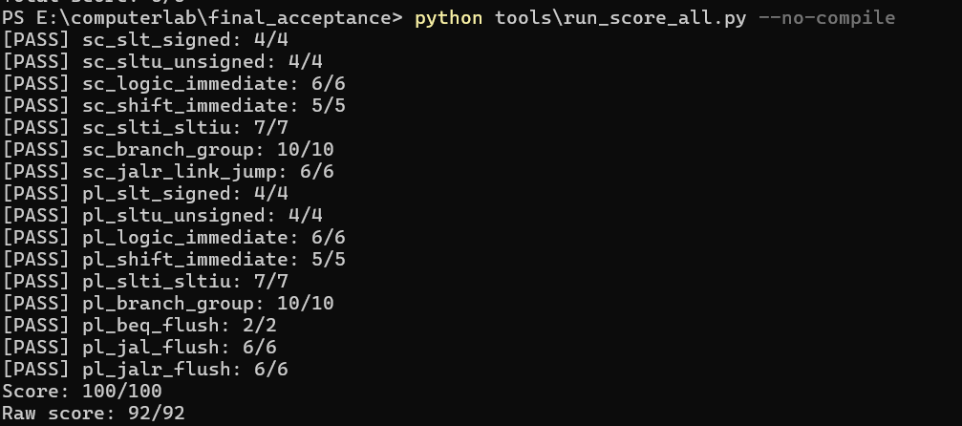
二、总体实现原理
2.1 单周期 CPU 数据通路
单周期 CPU 的核心特点是一条指令在一个时钟周期内走完整条数据通路：PC 取指，ctrl 根据 opcode/funct3/funct7 产生控制信号，RF 读出 rs1/rs2，EXT 产生立即数，ALU 完成运算或分支比较，dm 在 lw/sw 时访存，最后由 WDSel 选择 ALU、内存或 PC+4 写回寄存器。
单周期修改重点：补充指令译码、扩充 ALUOp、增加 jalr 的 RS1 输入和跳转目标计算。因为单周期没有阶段重叠，所以不需要转发和阻塞，控制信号在当前周期内直接使用。
2.2 五级流水线 CPU 数据通路
流水线 CPU 将一条指令拆成 IF、ID、EX、MEM、WB 五个阶段。每个阶段只做一部分工作，阶段之间用 IF/ID、ID/EX、EX/MEM、MEM/WB 流水寄存器保存数据和控制信号。这样多个指令可以重叠执行，但也会出现数据冒险和控制冒险。
流水寄存器 | 保存内容 | 作用
IF/ID | PC、当前指令 instr | 把取指结果送到译码阶段。
ID/EX | rd/rs1/rs2、RD1/RD2、imm、ALUOp、NPCOp、RegWrite、MemRead/MemWrite、WDSel | 让译码结果跟着同一条指令进入执行阶段。
EX/MEM | PC、rd、ALU 结果、写内存数据、访存控制信号、写回选择 | 把执行结果送到访存阶段，同时保留后续写回信息。
MEM/WB | PC、rd、ALU 结果、内存读数、RegWrite、WDSel | 在 WB 阶段选择最终写回值并写入 RF。

三、老师可能提问的指令实现说明
3.1 运算指令示例：add / slt
`add` 是最典型的 R-type 运算指令，`slt` 是本次扩展中容易被问到的比较运算指令。二者共同点是都从 RF 读两个源寄存器，ALUSrc=0，结果来自 ALU，RegWrite=1 写回 rd。区别是 `add` 输出 A+B，而 `slt` 输出比较结果 0 或 1。
- 取指：im 根据 PC[31:2] 取出 32 位机器码。
- 译码：ctrl 读取 Op=0110011，判断为 R-type，再用 {Funct7, Funct3} 区分 add、sub、slt、sltu 等。
- 读寄存器：RF 根据 rs1、rs2 输出 RD1、RD2。
- 执行：ALU 按 ALUOp 执行加法或比较。slt 成立输出 1，否则输出 0。
- 写回：WDSel 选择 ALU 输出，RegWrite=1 时写入 rd；x0 例外，不会被写坏。
代码片段 1 运算指令在 ctrl 中被识别为具体 ALUOp
// single-cycle/ctrl.v：R-type 译码
7'b0110011: begin
RegWrite = 1'b1;
case ({Funct7, Funct3})
{7'b0000000, 3'b000}: ALUOp = `ALUOp_add;
{7'b0100000, 3'b000}: ALUOp = `ALUOp_sub;
{7'b0000000, 3'b010}: ALUOp = `ALUOp_slt;
{7'b0000000, 3'b011}: ALUOp = `ALUOp_sltu;
endcase
end

代码片段 2 add/slt/sltu 的实际运算位置
// single-cycle/alu.v：ALU 执行
`ALUOp_add: C = A + B;
`ALUOp_sub: C = A - B;
`ALUOp_slt: C = (A < B) ? 32'd1 : 32'd0;
`ALUOp_sltu: C = ($unsigned(A) < $unsigned(B)) ? 32'd1 : 32'd0;

3.2 跳转/分支指令示例：bne / jalr
`bne` 是条件分支，判断 RD1 与 RD2 是否不相等；如果条件成立，NPC 选择 PC+branch_imm，否则继续 PC+4。`jalr` 是寄存器间接跳转，目标地址来自 RS1+imm，并按 RISC-V 要求把最低位清 0。
- bne 译码时 Op=1100011、Funct3=001，ctrl 设置 EXTOp=BTYPE，ALUOp=bne。
- ALU 判断 A!=B，把成立与否编码到 C；Zero 信号在分支类 ALUOp 下表示“条件成立”。
- 如果 Zero 为真，ctrl 输出 NPC_BRANCH，NPC 用 PC+IMM 得到分支目标；否则 NPC_PLUS4 顺序执行。
- jalr 译码时 Op=1100111，ctrl 让 RegWrite=1、WDSel=PC+4、NPCOp=NPC_JALR；NPC 用 RS1+IMM 计算跳转目标。
代码片段 3 bne 条件成立才分支，jalr 写回 PC+4 并跳转
// single-cycle/ctrl.v：bne 与 jalr 控制
7'b1100011: begin
EXTOp = `EXT_CTRL_BTYPE;
case (Funct3)
3'b001: begin ALUOp = `ALUOp_bne;
NPCOp = Zero ? `NPC_BRANCH : `NPC_PLUS4; end
endcase
end

7'b1100111: begin
RegWrite = 1'b1;
ALUSrc = 1'b1;
EXTOp = `EXT_CTRL_ITYPE;
NPCOp = `NPC_JALR;
WDSel = `WDSel_FromPC;
end

代码片段 4 jalr 的目标地址需要 RS1，因此 NPC 模块新增 RS1 输入
// single-cycle/NPC.v：下一条 PC 计算
`NPC_PLUS4: NPC = PCPLUS4;
`NPC_BRANCH: NPC = PC + IMM;
`NPC_JUMP: NPC = PC + IMM;
`NPC_JALR: NPC = (RS1 + IMM) & 32'hffff_fffe;

四、单周期与流水线的区别，以及冒险处理
4.1 单周期和流水线实现差异
对比项 | 单周期 CPU | 流水线 CPU
执行方式 | 一条指令一个周期内完成全部步骤。 | 一条指令分 IF/ID/EX/MEM/WB 多个阶段，多条指令重叠执行。
控制信号 | 译码后本周期直接使用。 | 控制信号必须随指令进入 ID/EX、EX/MEM、MEM/WB。
PC 更新 | 分支/跳转在当前组合逻辑中确定下一 PC。 | 分支/跳转通常到 EX 阶段才确定，需要 flush 前面取错的指令。
数据冒险 | 没有阶段重叠，基本不出现 RAW 冒险。 | 后续指令可能提前需要前一条指令尚未写回的值，需要 forwarding 或 stall。

4.2 RAW 数据冒险与转发
RAW 冒险就是 Read After Write：后一条指令要读的寄存器，正好是前一条或前几条指令还没有写回的 rd。例如 `add x3,x1,x2` 后面紧跟 `sub x4,x3,x5`，sub 在 EX 阶段已经需要 x3，但 add 的结果还在 EX/MEM 或 MEM/WB 中。
本工程在 PLCPU 中增加 `mem_forward_value`、`wb_forward_value`、`forward_RD1`、`forward_RD2`。如果 EX 阶段源寄存器等于 MEM 或 WB 阶段将要写回的 rd，就不等 RF 写回，而是直接把结果送回 ALU 输入端。
代码片段 5 流水线数据转发逻辑
assign mem_forward_value =
(MEM_WDSel == `WDSel_FromPC) ? (EX_MEM_out[31:0] + 4) :
(MEM_WDSel == `WDSel_FromMEM) ? Data_in :
MEM_aluout;

assign forward_RD1 =
(MEM_RegWrite && (MEM_rd != 5'b0) && (MEM_rd == EX_rs1)) ? mem_forward_value :
(WB_RegWrite && (WB_rd != 5'b0) && (WB_rd == EX_rs1)) ? wb_forward_value :
EX_RD1;
assign forward_RD2 =
(MEM_RegWrite && (MEM_rd != 5'b0) && (MEM_rd == EX_rs2)) ? mem_forward_value :
(WB_RegWrite && (WB_rd != 5'b0) && (WB_rd == EX_rs2)) ? wb_forward_value :
EX_RD2;

关于 load-use：经典 load-use 冒险是 `lw x1,0(x2)` 后面立即使用 `x1`。此时数据要到 MEM 阶段才从 dm 出来，最稳妥的做法是检测到 `EX_MemRead && EX_rd == ID_rs` 后冻结 PC/IF_ID 一拍并向 ID/EX 插入 bubble。本工程当前验收程序主要通过 MEM/WB 转发路径覆盖数据相关，报告中需要说明 load-use 的原理和标准解决方法，避免把普通转发误说成所有 load-use 都已经零等待解决。
4.3 控制冒险与 flush
分支和 jal/jalr 改变 PC。流水线在跳转真正确定前，IF/ID 和 ID/EX 可能已经进入了错误路径指令，因此本工程用 `jump_flush` 清空这些寄存器输入，相当于插入 NOP。
代码片段 6 控制冒险处理：跳转/分支成立时冲刷流水线前级
wire jump_flush;
assign jump_flush = (EX_NPCOp != `NPC_PLUS4);

assign IF_ID_in = jump_flush ? 64'b0 : IF_ID_raw_in;
assign ID_EX_in = jump_flush ? 194'b0 : ID_EX_raw_in;

五、关键模块说明
im 指令存储器：保存机器码。PC 按字节计数，而指令按 32 位 word 存储，因此常用 PC[31:2] 作为 im 地址。testbench 通过 $readmemh 加载 .dat 程序。
RF 寄存器堆：包含 x0-x31，两个读端口和一个写端口。rs1/rs2 组合读出，rd 在时钟沿写回；x0 永远保持 0。
dm 数据存储器：服务 lw/sw。sw 在 MemWrite=1 时按地址写入 dmem，lw 读出数据并在 WB 阶段写回 rd。工程按 32 位 word 访问，所以地址常用 addr[8:2]。
EXT 立即数扩展：根据 I/S/B/U/J 类型拼接并符号扩展立即数。B/J 型立即数最后补 0，是因为跳转偏移以 2 字节对齐。
ctrl 译码模块：读取 opcode、funct3、funct7，产生 RegWrite、MemWrite、EXTOp、ALUOp、NPCOp、ALUSrc、WDSel 等控制信号。
NPC 下一条 PC 模块：根据 NPCOp 选择 PC+4、PC+branch_imm、PC+jump_imm 或 (RS1+imm)&~1，实现顺序执行、分支、jal、jalr。
六、测试结果与截图
老师要求四个窗口分别展示四组测试的寄存器/内存关键结果。下面先列出关键检查值，再给出对应截图。
测试点 | CPU | 程序 | 关键结果
测试 1 | 单周期 | Test_30_Instr.dat | x1=000000cc, x4=00000001, x27=3dcc0000, m0=0000000c, m4=0000055c
测试 2 | 流水线 | Test_30_Instr.dat | 寄存器与内存关键值和单周期一致，说明转发/跳转处理满足该程序。
测试 3 | 单周期 | riscv_sidascsorting_sim.dat | x15=03345578, m96=54873530, m97=03345578
测试 4 | 流水线 | riscv_sidascsorting_sim.dat | x15=03345578，写 memaddr=0x180/0x184，m96=54873530，m97=03345578

图 2 测试 1：单周期 CPU 跑 Test_30_Instr.dat 的寄存器截图
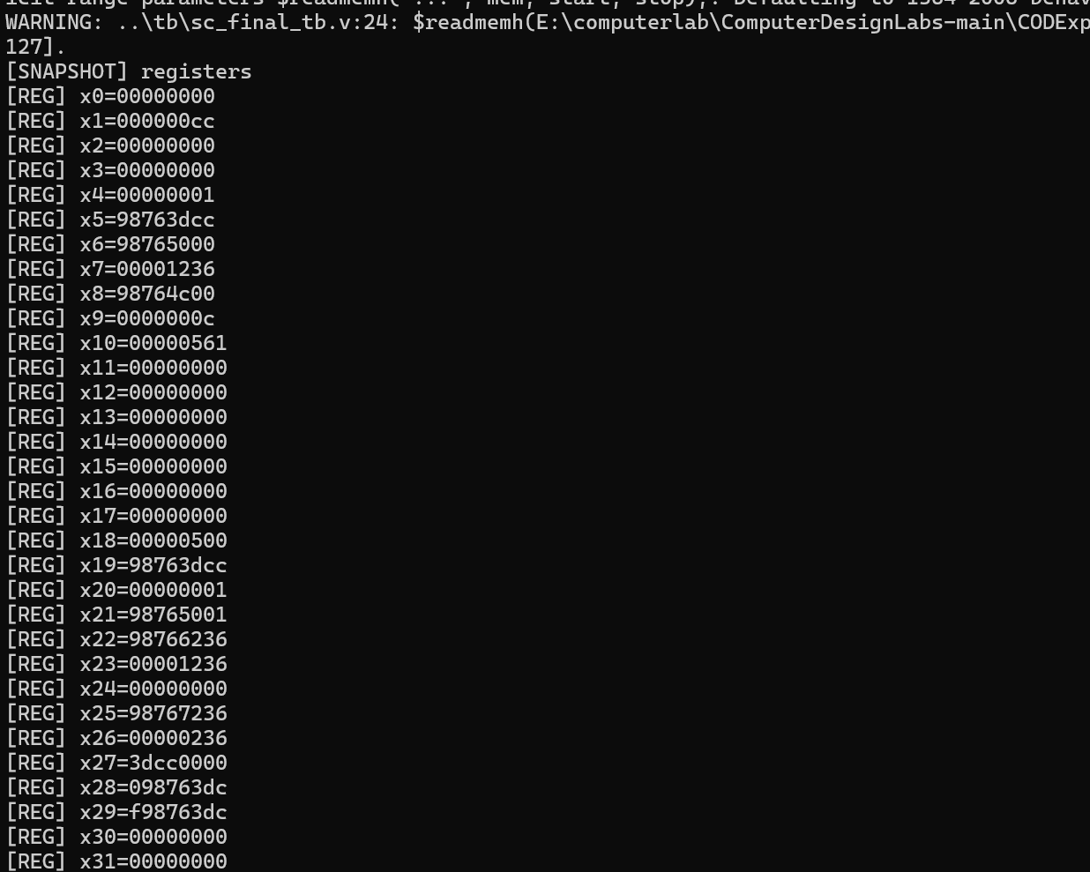

图 3 测试 1：单周期 CPU 跑 Test_30_Instr.dat 的内存截图
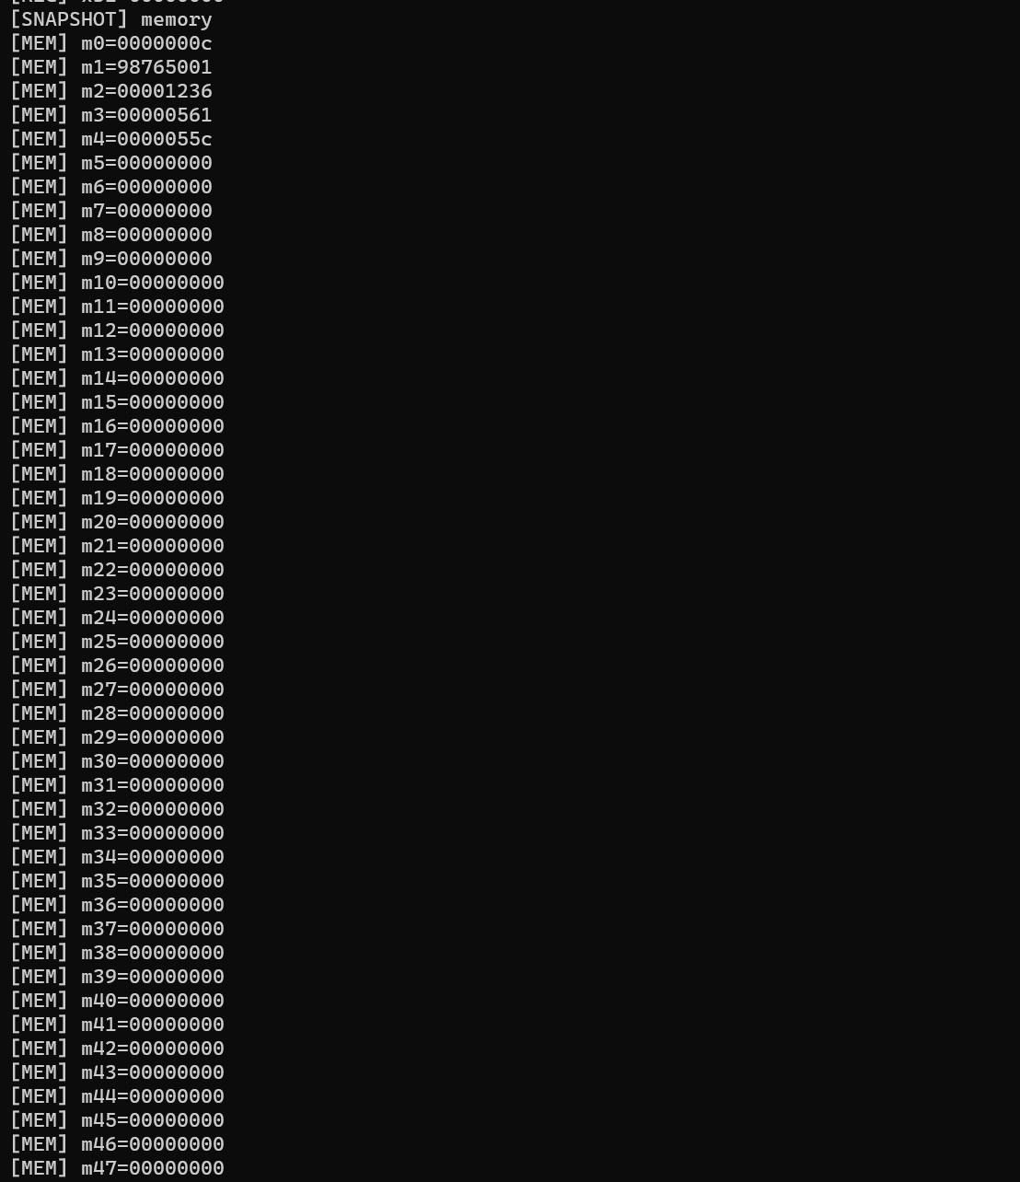

图 4 测试 2：流水线 CPU 跑 Test_30_Instr.dat 的寄存器截图
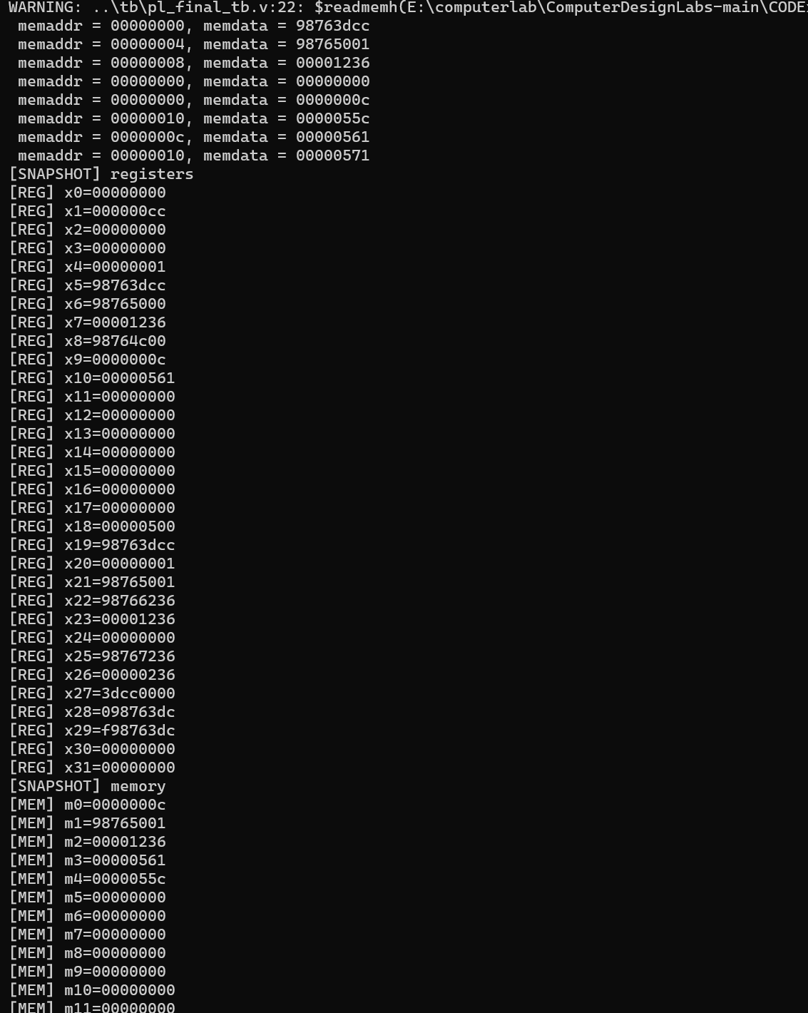

图 5 测试 2：流水线 CPU 跑 Test_30_Instr.dat 的内存截图
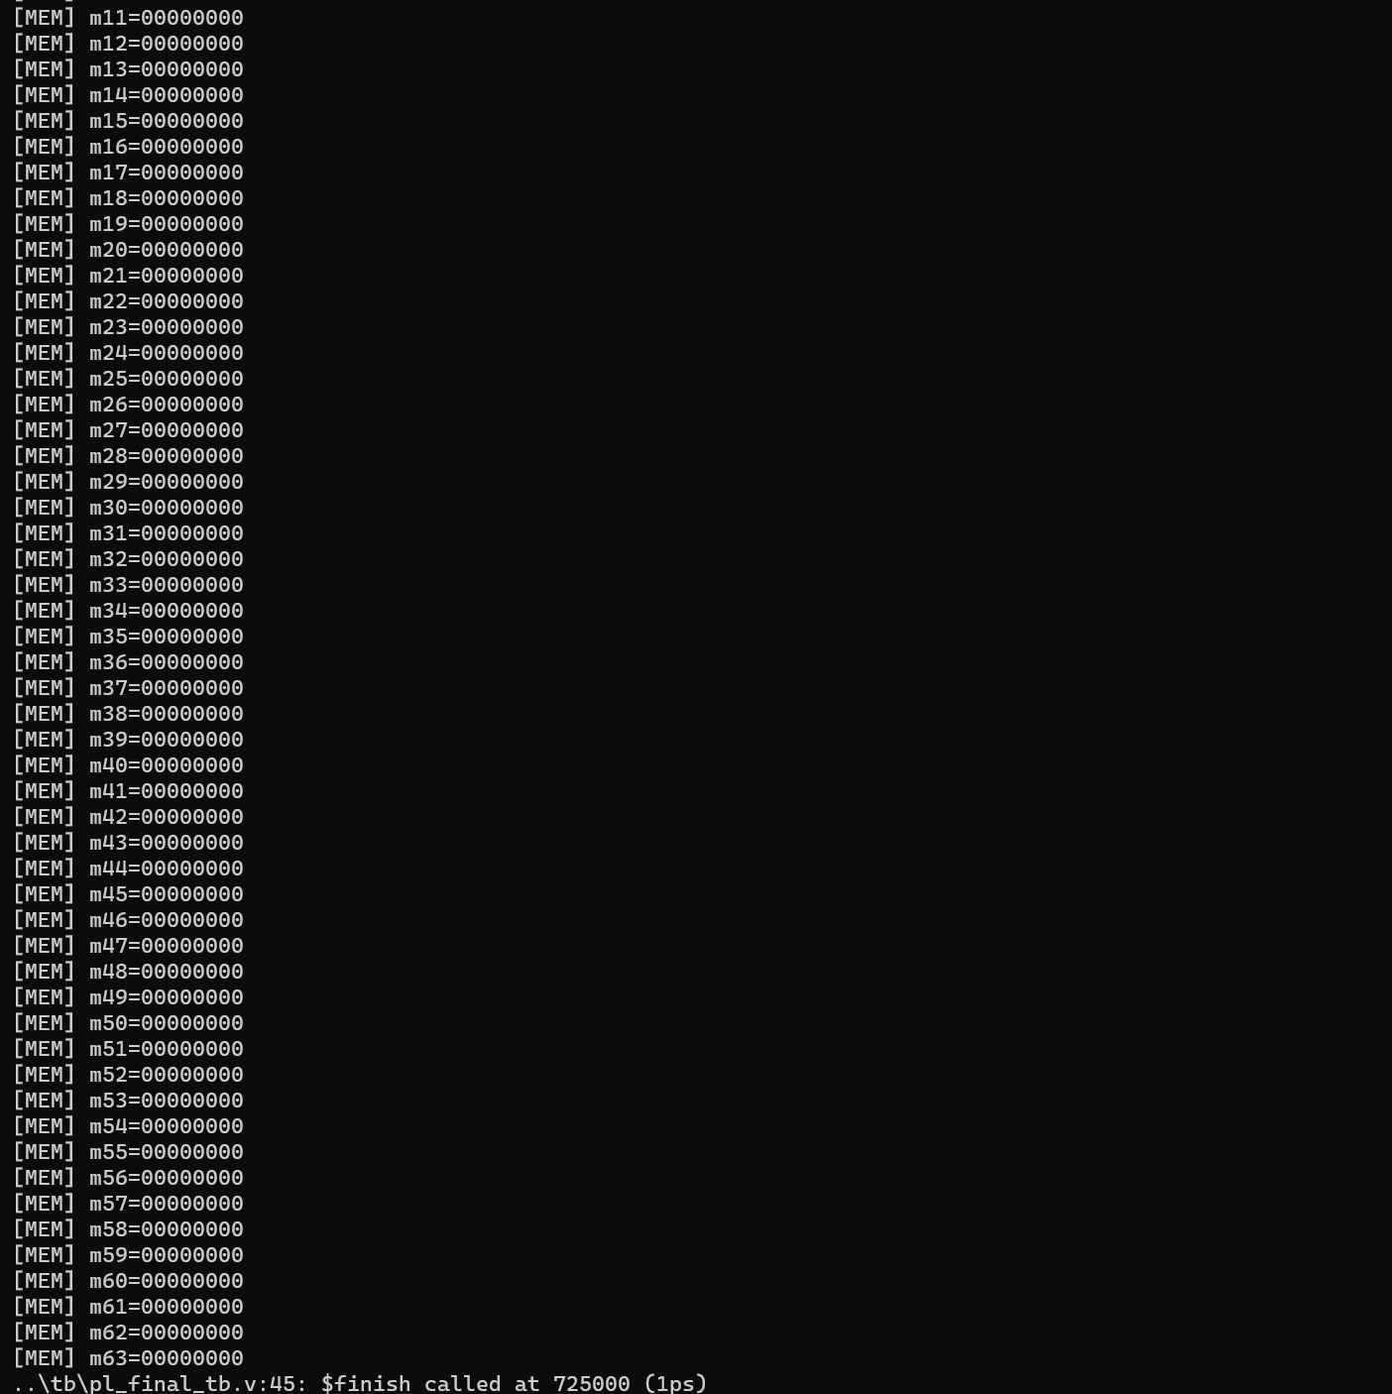

图 6 测试 3：单周期 CPU 跑学号排序程序的寄存器截图，x15 为排序结果
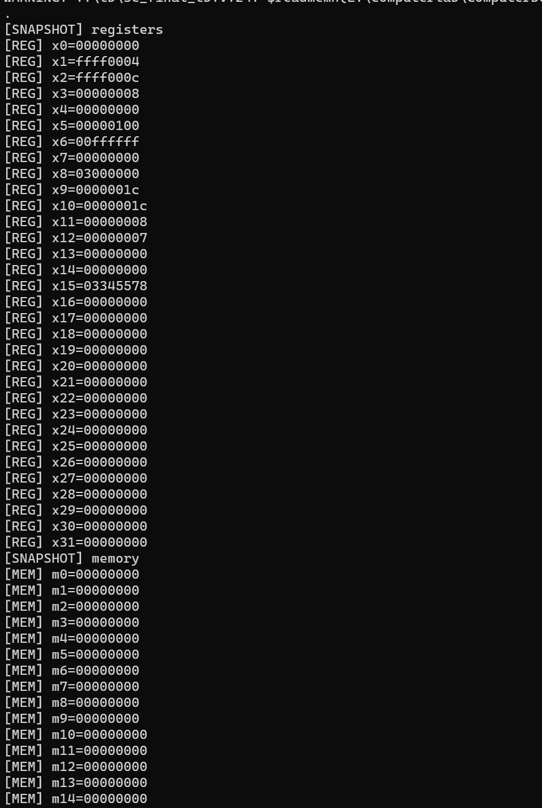

图 7 测试 3：单周期 CPU 跑学号排序程序的内存窗口截图
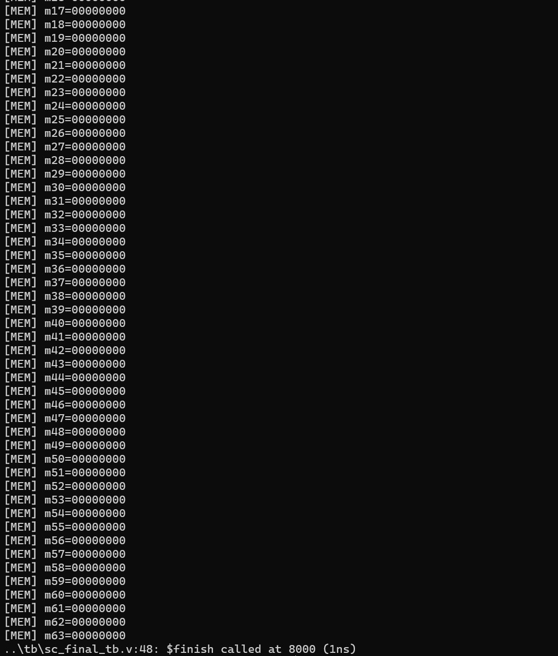

图 8 测试 4：流水线 CPU 跑学号排序程序的写内存与寄存器截图
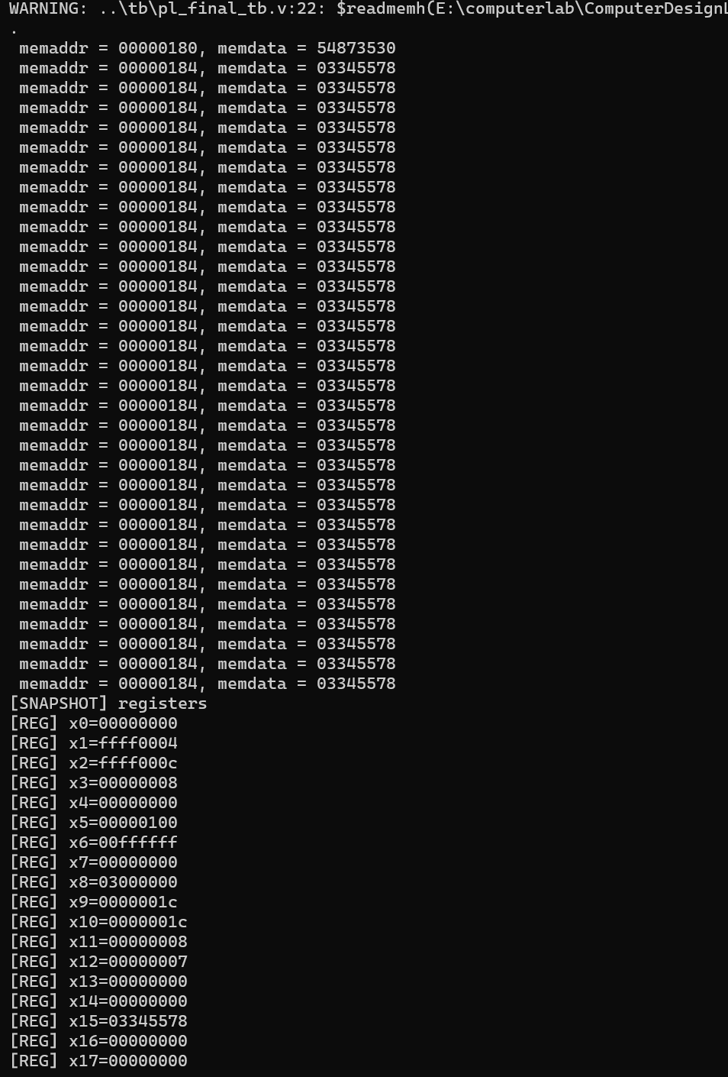

图 9 测试 4：流水线 CPU 跑学号排序程序的内存窗口截图（上半部分）
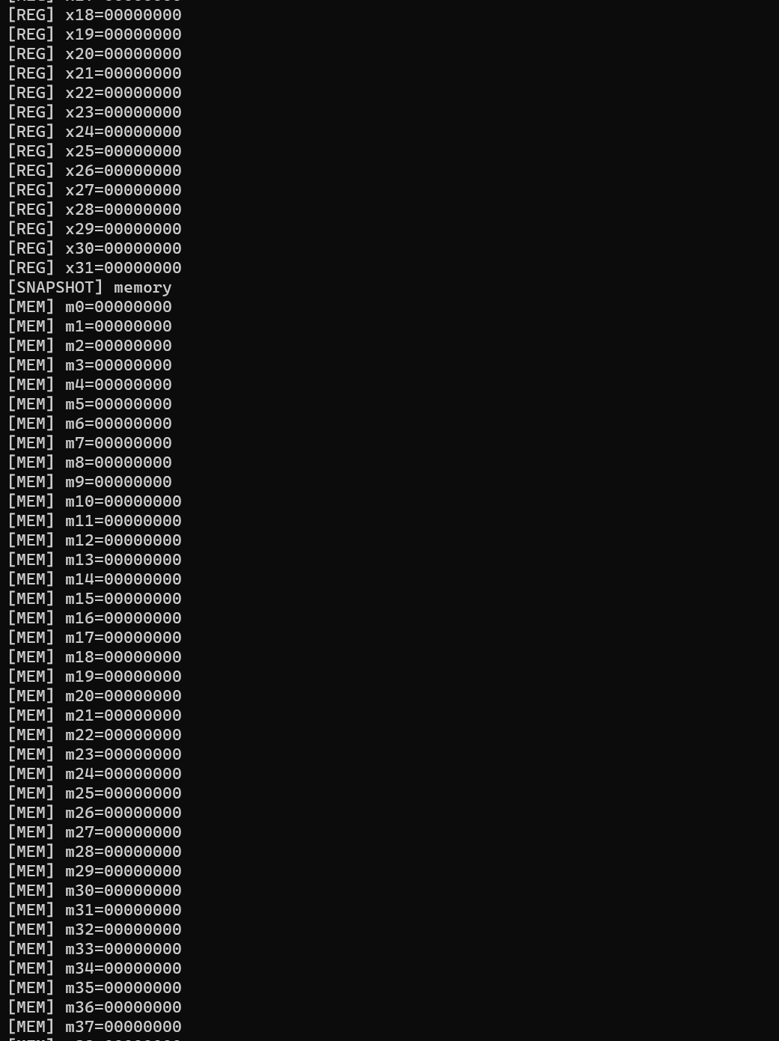

图 10 测试 4：流水线 CPU 跑学号排序程序的内存窗口截图（下半部分）
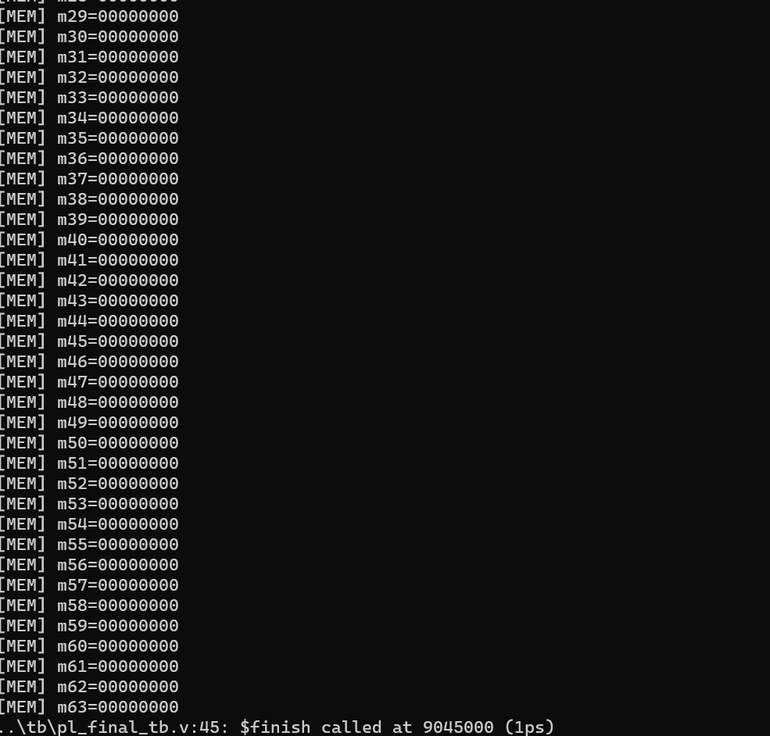

七、开发板运行结果
开发板照片用于证明程序可以在 Nexys A7/Nexys4 DDR 板上完成七段数码管显示。照片中可见数码管显示原始学号与排序/演示结果，说明显示通路、时钟复位和板级约束能够正常工作。
图 11 开发板照片：原始学号显示与排序/演示结果显示
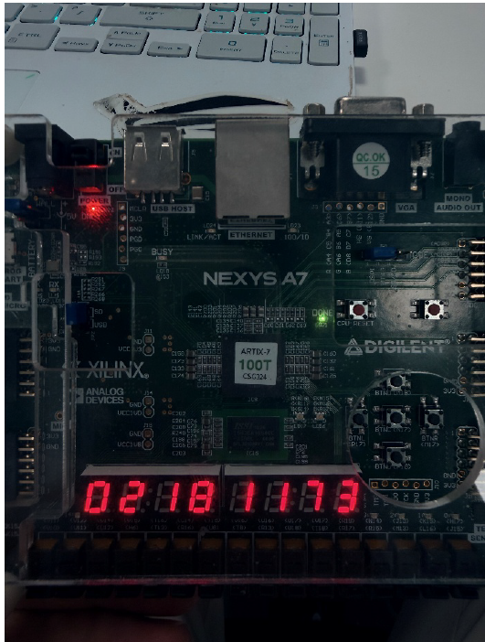 | 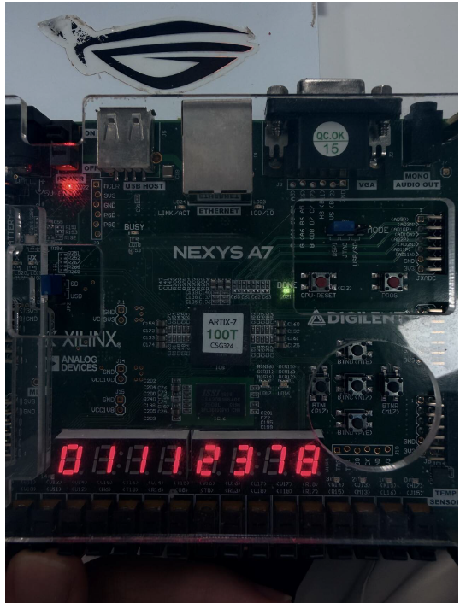

八、代码修改与 diff 说明
本次提交的关键修改集中在单周期和流水线 CPU 的译码、ALU、立即数扩展、下一条 PC 计算、流水寄存器传递和冒险处理。完整源码后续放入 GitHub 公开仓库，报告只展示主要 diff 截图和修改摘要。
文件/模块 | 主要修改 | 用途
single-cycle/NPC.v | 新增 RS1 输入和 NPC_JALR 目标计算 | 支持 jalr 使用 rs1+imm 跳转并清除最低位。
single-cycle/SCCPU.v | NPC 实例连接 .RS1(RD1) | 把 RF 读出的 rs1 数据送给 NPC。
single-cycle/alu.v | 扩展 bne/blt/bge/bltu/bgeu、slt/sltu、移位等 ALUOp | 完成运算、比较和分支条件判断。
single-cycle/ctrl.v | 改为 always @(*) + case 译码 | 更清晰地按 opcode/funct3/funct7 产生控制信号，便于扩展指令。
pipeline/EXT.v / NPC.v | 增加 B/J 立即数和 JumpPC/RS1 | 支持流水线分支、jal、jalr 目标地址。
pipeline/PLCPU.v | 增加数据转发、jump_flush、流水寄存器中文注释 | 解决 RAW 数据相关和控制冒险，便于答辩解释。

图 12 diff 截图：single-cycle/NPC.v 增加 RS1 和 NPC_JALR
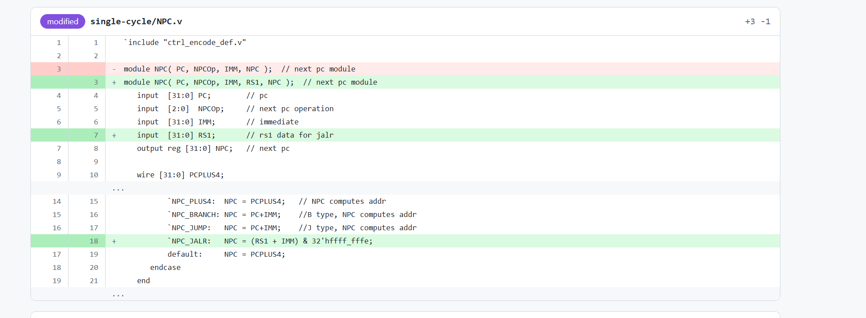
图 13 diff 截图：PC/RF 删除调试 $write 输出
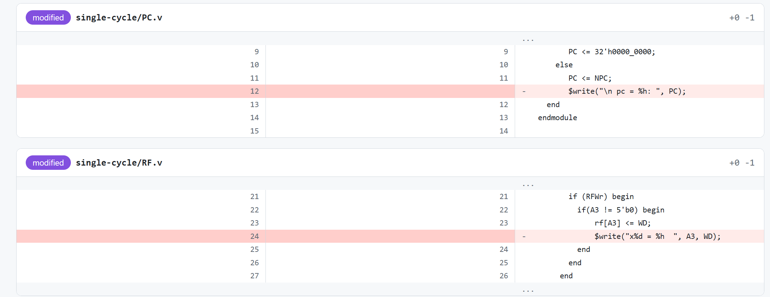
图 14 diff 截图：SCCPU 中 NPC 连接 RS1(RD1)
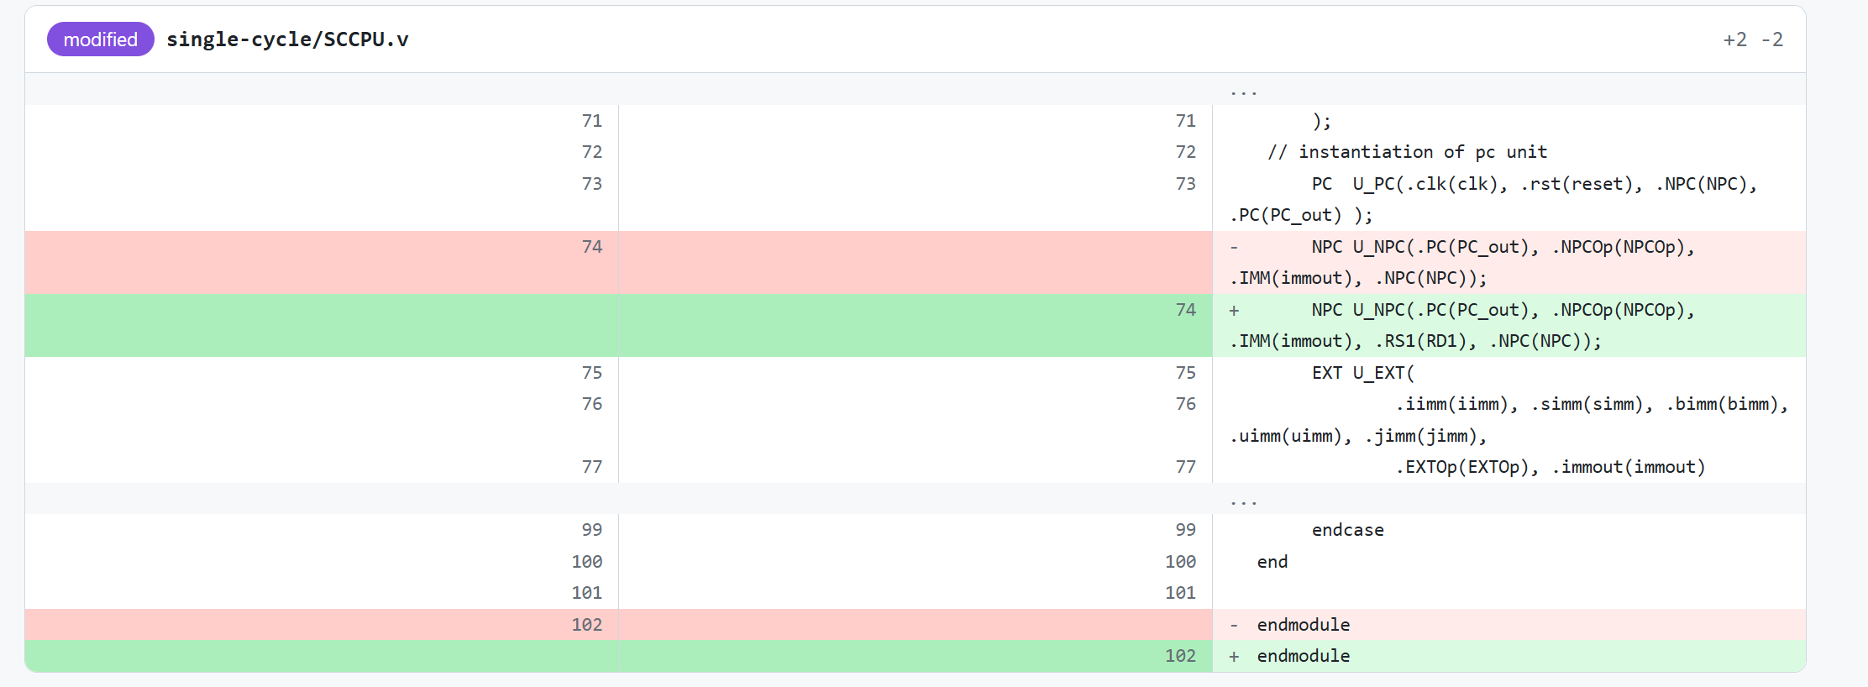
GitHub 公开仓库：https://github.com/yuxuanhuang641-crypto/computer-design-practice-final-2024302181173
九、问题回答汇总
9.1 如果老师问：op、funct3、funct7 是什么？
它们是 RISC-V 指令编码中的字段。CPU 从 im 取出 32 位 instr 后，用 instr[6:0] 得到 opcode，用 instr[14:12] 得到 funct3，用 instr[31:25] 得到 funct7。opcode 先判断大类，比如 R-type、I-type、branch、jal、jalr；funct3/funct7 再区分同一大类里的具体指令，例如 add/sub 都是 R-type 且 funct3=000，但 funct7 不同。
9.2 如果老师问：为什么 ctrl 要改成 always + case？
原来的写法是很多 wire 条件和 assign 拼起来，适合少量指令；扩展到十几条指令后会很难维护，也容易漏控制信号。改成 always @(*) 先给默认值，再按 opcode case 分支，每类指令内部再看 funct3/funct7，结构更像真实译码器，也能保证未识别指令默认不写寄存器、不写内存。
9.3 如果老师问：dm 是做什么的？
dm 就是数据内存，只在 lw/sw 这类访存指令中真正起作用。sw 时 CPU 给地址和写数据，MemWrite=1 后在时钟沿写入；lw 时 CPU 给地址，dm 输出读出的数据，后面由 WDSel=FromMEM 写回寄存器。它和 im 的区别是 im 存指令、通常只读；dm 存程序运行的数据，既能读也能写。
9.4 如果老师问：WB_WDSel 是什么？
WB_WDSel 是流水线 WB 阶段的写回数据选择信号。它决定寄存器堆 WD 来自哪里：普通运算指令选择 ALU 结果，lw 选择内存数据，jal/jalr 选择 PC+4。因为流水线里控制信号要跟着指令走，所以 WDSel 在 ID 阶段产生后要一路保存到 MEM/WB，最终在 WB 阶段使用。
9.5 如果老师问：Test_30 和学号排序分别测什么？
Test_30_Instr.dat 主要验证新增指令点是否正确，包括算术逻辑、比较、移位、load/store、分支和 jal/jalr。学号排序程序更像完整程序，会反复使用循环、分支、子过程调用、jalr 返回、连续数据相关和内存读写，因此更能暴露流水线冒险处理是否可靠。
十、总结
本次最终验收完成了单周期 CPU 与五级流水线 CPU 的扩展指令实现。单周期部分重点是译码、ALU 和 NPC 的组合逻辑补全；流水线部分除了复用这些功能，还额外处理了控制信号跨阶段保存、RAW 数据转发和跳转 flush。四组老师指定测试和自动评分均达到预期，上板照片也完成了数码管显示验证。
答辩时如果老师要求现场指出代码位置，可以优先打开：ctrl.v 看 opcode/funct3/funct7 译码，alu.v 看 add/slt/bne 的运算，NPC.v 看 jalr 的 PC 目标，PLCPU.v 看 forwarding、IF/ID、ID/EX、EX/MEM、MEM/WB 和 jump_flush。

